  Création de signatures mail dans Zimbra  Constructions Mécaniques de Normandie | Résumé  Procédure de mise en place des signatures standardisées CMN dans la messagerie Zimbra.  BREHIER Frédéric  17/05/2022

Création signature(s) dans ZIMBRA

Table des matières
1. Signature(s) 1
2. Création signature par défaut (interne) 1
3. Création signature externe (FR) 5
4. Création signature externe (EN) 7
5. Définir une signature par défaut 7
6. Choisir sa signature dans un mail 8

Signature(s)

Il est possible dans Zimbra de créer autant de signatures que l’on souhaite. Dans le cadre de l’harmonisation des signatures chez CMN, la procédure suivante vous montre comment créer 3 signatures, une par défaut qui va servir pour les échanges internes, une externe avec logo et information en français et une externe en anglais.
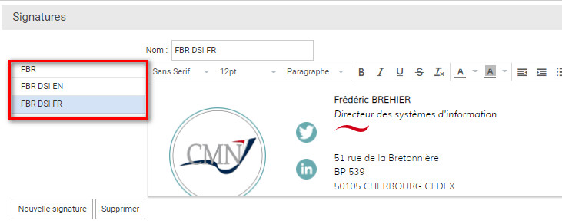

Création signature par défaut (interne)

Dans Zimbra, ouvrir les préférences
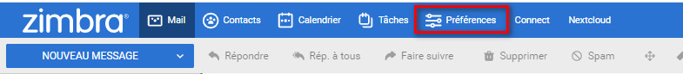
Dans le menu gauche, choisir « Signature » puis cliquer sur le bouton « nouvelle signature » et renseigner un nom à cette signature (par exemple « interne »)
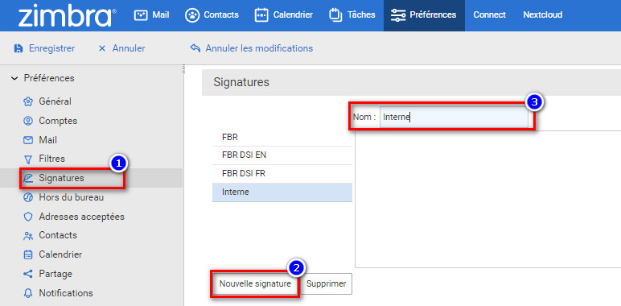
Tout à droite de l’écran de signature, dans le menu déroulant qui par défaut affiche « Format texte simple », choisir « Format HTML »
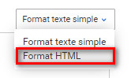
Au niveau de la barre de menu html, clique sur le tout dernier bouton « code source » représenté par le symbole < > Une fenêtre s’ouvrira.
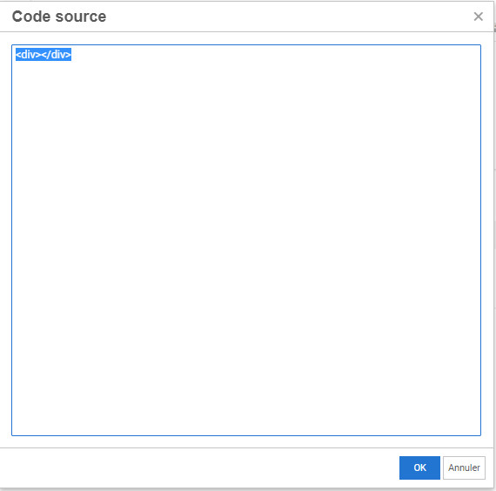
Effacer le texte présent dans cette fenêtre.
Copier dans cette fenêtre l’intégralité du code présent ci-dessous

----------------------------------------------------- début du code à copier -------------------------------------------------
<p style="margin: 2px;"><span style="font-family: 'arial', 'serif;"><b><span style="font-size: 10pt;">Prénom NOM</span></b></span></p>
<p style="margin: 2px;"><i><span style="font-size: 10pt; font-family: 'arial' , 'serif';">Fonction au sein de CMN</span></i></p>
<p style="margin: 2px;"><img src="https://www.cmn-group.com/wp-content/uploads/2020/09/sep-wave-red.svg" /></p>
<p style="margin: 2px;"><span style="font-size: 10pt; font-family: 'arial' , 'serif';">Poste XXXX</span></p>
----------------------------------------------------- fin du code à copier -------------------------------------------------

Une fois le code copié, cliquer sur le bouton « OK »
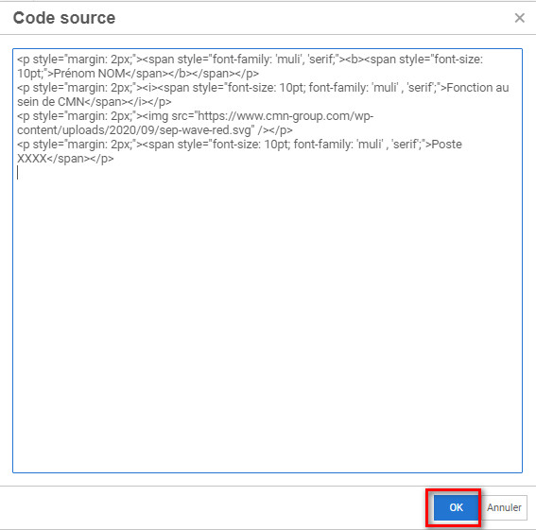

Le résultat devrait ressembler à ceci :
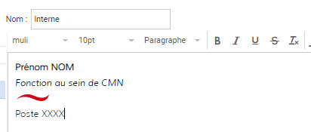
Il est maintenant possible directement dans l’écran de la signature de remplacer les textes par défaut par vos informations personnelles.
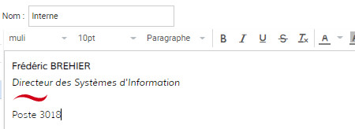
*** ATTENTION ***
Bien penser à enregistrer votre signature en cliquant sur le bouton « Enregistrer » en haut à gauche de l’écran.
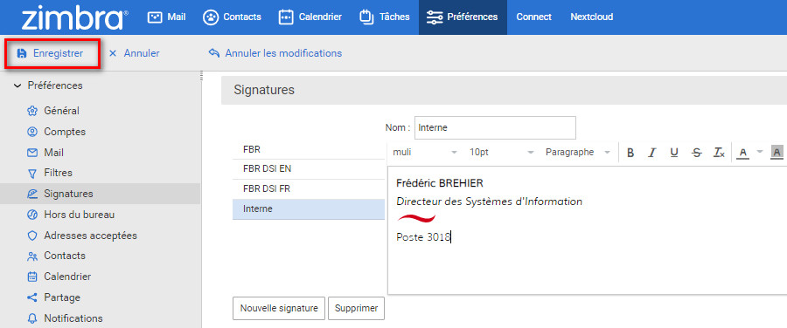

Création signature externe (FR)

La procédure est exactement la même que pour la signature interne, seul le code à copier dans l’écran du code html change. Ci-dessous le code à copier. Penser à donner un autre nom à cette signature (externe FR par exemple)
----------------------------------------------------- début du code à copier -------------------------------------------------
<table>
<tbody>
<tr>
<td style="width: 270px;">
<div>
<p style="margin: 2px;"><span style="font-family: 'arial' ,font-size: 10pt;"><b>Prenom NOM</b></span></p>
<p style="margin: 2px;"><i><span style="font-size: 10pt; font-family: 'arial';">Fonction au sein de CMN </span></i></p>
<p style="margin: 2px;"><img src="https://www.cmn-group.com/wp-content/uploads/2020/09/sep-wave-red.svg" /></p>
<p style="margin: 2px;"><span style="font-size: 8pt; font-family: 'arial';">51 rue de la Bretonni&egrave;re - BP 539</span></p>
<p style="margin: 2px;"><span style="font-size: 8pt; font-family: 'arial';">50105 CHERBOURG CEDEX FRANCE</span></p>
<p style="margin: 2px;"><span style="font-size: 8pt; font-family: 'arial';">T&eacute;l :&nbsp;&nbsp;&nbsp;&nbsp;&nbsp; +33 (0)2 33 88 XX XX</span></p>
<p style="margin: 1px;"><span style="font-size: 8pt; font-family: 'arial';">Mob : &nbsp;&nbsp; +33 (0)6 XX XX XX XX</span></p>
<p style="margin: 2px;"><span style="font-size: 8pt; font-family: 'arial';">E-mail : &nbsp; xxxxxxxxx@cmn-cherbourg.com</span></p>
</div>
</td>
<td>
<p style="text-align: center; margin: 20px; vertical-align: middle;"><a href="https://twitter.com/cmn_officiel" rel="noopener nofollow noopener noreferrer nofollow noopener noreferrer nofollow noopener noreferrer" target="_blank"><img class="middle" src="https://www.cmn-group.com/wp-content/uploads/2022/05/twitter_cmn.png" width="30" height="30" /></a></p>
<p style="text-align: center; margin: 20px;"><a href="https://fr.linkedin.com/company/cmn-constructions-mecaniques-de-normandie" rel="noopener nofollow noopener noreferrer nofollow noopener noreferrer nofollow noopener noreferrer" target="_blank"><img src="https://www.cmn-group.com/wp-content/uploads/2022/05/linkedin_cmn.png" width="30" height="30" /></a></p>
<p style="text-align: center; margin: 20px;"><a href="https://fr-fr.facebook.com/pages/category/Company/CMN-Officiel-Constructions-M%C3%A9caniques-De-Normandie-1449747451963451/" rel="noopener nofollow noopener noreferrer nofollow noopener noreferrer nofollow noopener noreferrer" target="_blank"><img src="https://www.cmn-group.com/wp-content/uploads/2022/05/facebook_cmn.png" width="30" height="30" /></a></p>
</td>
<td style="width: 200px;">
<div>
<p style="text-align: center; margin: 20px;"><img src="https://www.cmn-group.com/wp-content/uploads/2022/03/cropped-cmn-512x512-1.png" width="120" height="120" /></p>
</div>
<div>
<p style="margin: 20px; text-align: center;"><span style="font-size: 8pt; font-family: 'arial' , 'serif';"><a href="http://www.cmn-group.com/" target="_blank">www.cmn-group.com</a><b></b></span></p>
</div>
</td>
</tr>
</tbody>
</table>
<p style="margin: 0px;"><i><span style="font-size: 18pt; font-family: 'webdings'; color: green;" lang="EN-GB">P </span></i><i><span style="font-size: 7.5pt; font-family: 'verdana' , 'sans-serif'; color: green;" lang="EN-GB">Think of the environment...please don't print this e-mail unless you really need to</span></i><span style="font-size: 12pt; font-family: 'times new roman' , 'serif';" lang="EN-GB"></span></p>
<p style="margin: 0px;"><i><span style="font-size: 7.5pt; font-family: 'verdana' , 'sans-serif'; color: green;" lang="EN-GB"><span style="color: #8a8a8a; font-family: 'calibri' , sans-serif; font-size: 8pt;"><strong>Confidentiality Note:&nbsp;</strong>&nbsp;This e-mail and any attachments are confidential and may be protected by legal privilege. If you are not the intended recipient, be aware that any disclosure, copying, distribution or use of this e-mail or any attachment is prohibited. If you have received this e-mail in error, please notify us immediately by returning it to the sender and delete this copy from your system. Thank you for your cooperation.<br /></span></span></i></p>

----------------------------------------------------- fin du code à copier -------------------------------------------------

Le résultat avant personnalisation est le suivant
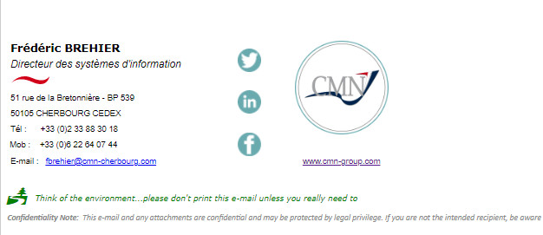

Création signature externe (EN)

Pour créer la signature en anglais, la procédure est identique à celle pour la signature externe FR sauf que lors de la personnalisation, vous pouvez indiquer votre fonction en anglais
*** ATTENTION ***
Bien penser à enregistrer votre signature en cliquant sur le bouton « Enregistrer » en haut à gauche de l’écran.

Définir une signature par défaut

Dans Zimbra il est possible de définir une signature à utiliser par défaut quand on écrit un mail et quand on répond à un mail.
Pour ce faire, il faut aller dans les « préférences », menu « Signatures », dans la partie « Utilisation des signatures » il y a 2 menus déroulant. Le premier permet de définir quelle signature sera utilisée dans un nouveau message, le second pour définir quelle signature utiliser pour la réponse à un message.

Vous pouvez aussi dans ce menu définir la position de la signature par défaut quand vous répondez à un mail, soit votre signature apparaît au-dessus du mail précédent soit au-dessous.
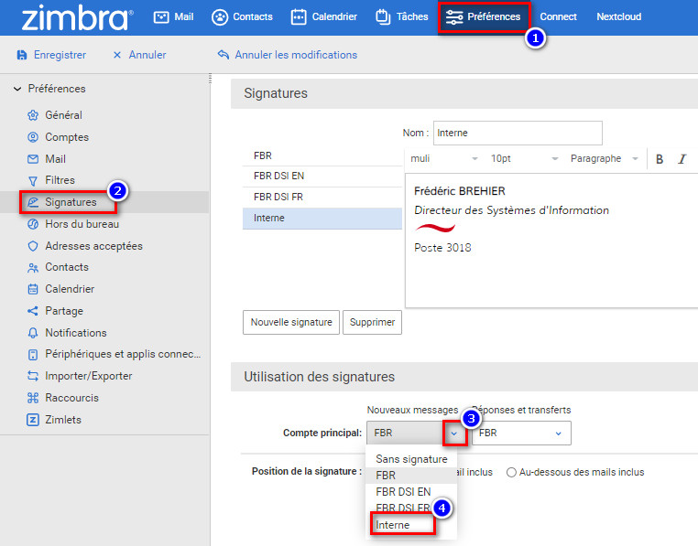

Choisir sa signature dans un mail

Lors de la rédaction d’un mail il est possible de remplacer la signature par défaut par l’une ou l’autre des signatures créées précédemment.
Pour se faire dans l’écran de rédaction d’un mail, il faut choisir « options », « Signatures » et sélectionner la signature que l’on souhaite appliquer dans le mail.
